Методична розробка уроку вчителя вищої категорії, вчителя – методиста Руденко М.Є.

**Тема. Логарифмічна функція та її властивості.**

Мета:

1. узагальнити і закріпити знання учнів про логарифм числа та його властивості, логарифмічну функцію та її властивості;
2. формувати уміння застосовувати поняття логарифма, властивості логарифмічної функції та її графіка до розв’язування різних вправ;
3. розвивати уміння логічно мислити, навички самоконтролю; виховувати інтерес до предмету, комунікативні якості учнів.

ХІД УРОКУ:

**I Актуалізація опорних знань.**

Наш сьогоднішній урок я хочу почати словами О.С. Пушкіна:

«О, сколько нам открытий чудных

Готовит просвещенья дух

И опыт, сын ошибок трудных,

И гений, парадоксов друг…»

Сьогодні ви будете відкривати нові знання. Але, перш ніж переходити до відкриття перевіримо себе і свої знання, які були набуті на попередніх уроках. Для цього проведемо розминку за вивченим матеріалом.

«Розминка»

1. Дати означення логарифма числа.
2. Обчислити (слайд №3)

 =

 

1. Повторення властивостей логарифмічної функції (слайд №4)
   * яку, функцію називають логарифмічною?
   * в якій точці графік функції перетинає вісь абсцис?Чому?
   * за яких умов функція зростає?Спадає?
2. Опитування учнів, що індивідуально працювали біля дошки:

№1. №2

Порівняйте числа: Порівняйте з одиницею основу

логарифма, якщо:



б) 

в)

**II Закріплення знань, умінь і навичок.**

Застосуємо повторене для розв’язування завдань вищих рівнів складності.

1. №20.33 (6,7,8) 3 учні біля дошки.

6)

  

Відповідь:



7) 

 

Відповідь:



8) 

  

Відповідь:



1. №20.25

1) 



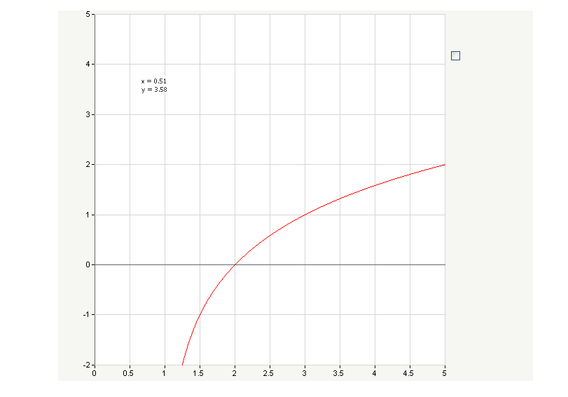

3)  

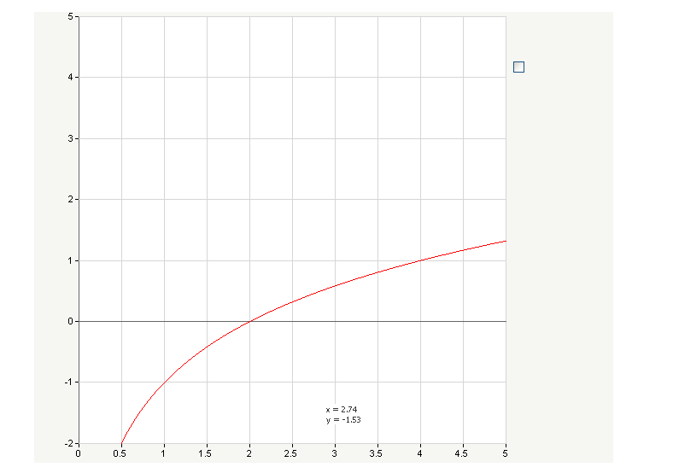

1. №20.35 (1,3)

1)  3)  



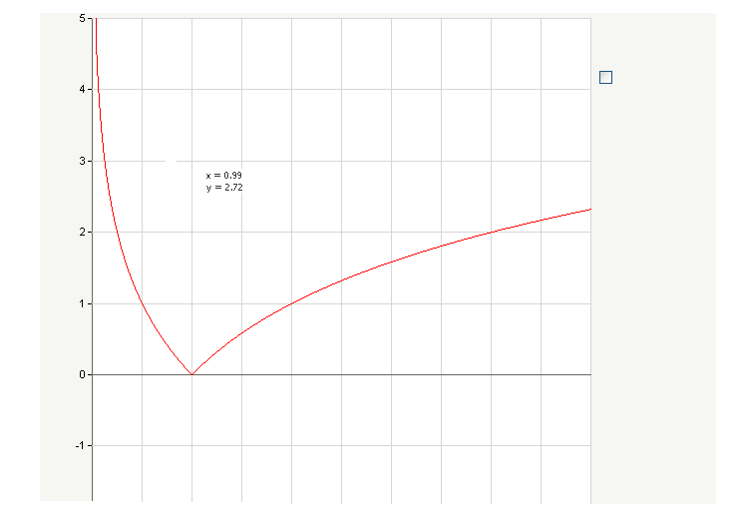 

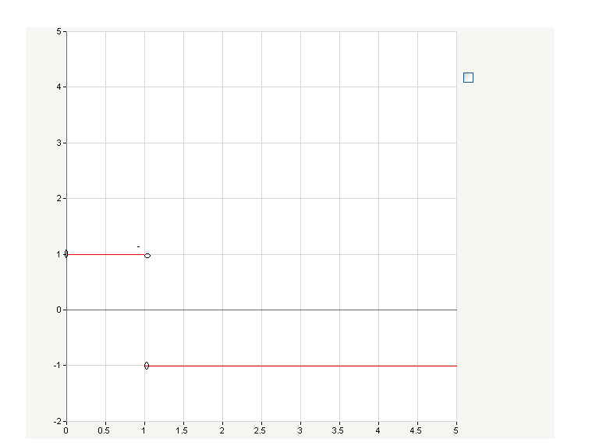

3) Побудувати графік



1. Д(y):



 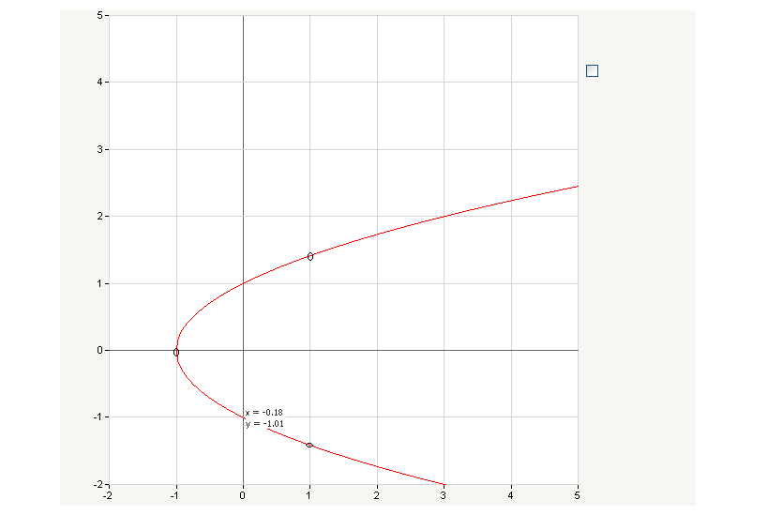

№20.39



 

3) 

Непарна.

**III Тема «Перевір себе»**

Учні виконують тест на 2 варіанти з послідуючою перевіркою (слайд №6).

**IV Підсумок уроку**

Ви знаєте, що таке логарифм, вмієте будувати графік логарифмічної функції, а не виникало питання у Вас про те навіщо це, як все це можна застосувати у житті, чи це просто придумано математиками.

Виступ учня (Слайди 1-12)

Тема: «Для чого вивчають логарифми сьогодні»

Ми вже знаємо з попереднього виступу, що логарифми з’явились у XVI ст. під впливом все збільшуючих потреб практики як засіб для спрощення обчислень. Чи потрібні вони сьогодні, коли обчислювальна техніка достатньо розвинута, щоб справлятись з найскладнішими розрахунками ? То навіщо вивчають логарифми сьогодні ?

Споконвіків метою математичної науки було допомогти людям пізнати більше навколишній світ, пізнати його закономірності і таємниці. Математики, виділяючи самі суттєві риси того чи іншого природного явища, яке спостерігали, вводячи числові характеристики та зв’язуючи емпіричні дані за допомогою різних математичних залежностей, тим самим складають математичну модель явища. При складанні моделі того чи іншого явища, достатньо часто звертаються саме до логарифмічної функції. Одним з найбільш наочних прикладів такого звернення є логарифмічна спіраль.

Логарифмічну спіраль можна розглянути на рис.1. Спіраль в один бік розгортається до нескінченості, а навколо полюса, навпаки, закручується, прагнучи до нього, але не досягаючи. Але чому в якості приклада логарифмічної залежності у природі вибрано саме логарифмічну спіраль?

Відомо, що живі істоти зазвичай ростуть, зберігаючи загальний обрис своєї форми. При цьому частіше всього вони ростуть у всіх напрямках – доросла істота і вища і тонша ніж дитинча. Але раковини морських тварин можуть рости лише в одному напрямку. Щоб не дуже витягуватись у довжину, їм доводиться скручуватись, причому ріст відбувається так, що зберігається подібність раковини з первинною формою (рис.2).

Такий ріст може відбуватись лише за логарифмічною спіраллю або її деяким просторовим аналогам. Тому раковини багатьох молюсків, равликів, а також роги гірських козлів закручені за логарифмічною спіраллю (рис.3).

Можна сказати, що ця спіраль є математичним символом співвідношення форми, видатний німецький поет Іоган-Вольфганг Гьоте вважав її навіть математичним символом життя та духовного розвитку.

За логарифмічною спіраллю окреслені не тільки раковини. Один з найбільш поширених павуків, епейра, сплітаючи павутину, закручує нитки навколо центра за логарифмічними спіралями. У сонячнику (рис.4) зернята розташовані дугами, близькими до логарифмічних спіралей.

За логарифмічними спіралями закручені і більшість галактик, а саме Галактика, до якої належить Сонячна система (рис.5).

Логарифмічні лінії у природі помічають не тільки математики, але й художники, наприклад, це питання надзвичайно хвилювало Сальвадора Далі.

Одного дня, 18 грудня 1955 року він оприлюднив це на своєму публічному виступі, який проходив у Парижі, у головній аудиторії Сорбони.

Сальвадор Далі розповів про те, що відбувалось у Сорбоні, у своєму щоденнику.

«… моєю нав’язливою ідеєю, справжньою маніакальною пристрастю, стала картина Вермера «Мереживниця», репродукція якої вісила у батьківському кабінеті» (рис.6).

«Вже багато років поспіль я попросив у Луврі дозволу написати копію з цієї картини. Потім я попросив кіномеханіка показати на екрані репродукцію намальованої моєї копії… Я пояснив, що поки не написав копію, по суті, майже нічого не розумів у «Мереживниці», і мені знадобилося роздумувати над цим питанням ціле літо, щоб усвідомити нарешті, що я інстинктивно провів на холсті строгі логарифмічні криві…»(рис.7).

«Одночасно з цим я поглибив свої дослідження про морфологію соняшника – питання, за яким у свій час зробив надзвичайно цікаві висновки ще Леонардо да Вінчі. Ніколи ще у природі не існувало настільки досконалого приклада логарифмічних спіралей…».

Логарифмічна спіраль відома і своїми дивовижними властивостями:

1. Вона залишається незмінною не тільки при перетворенні подібності, але й при інших перетвореннях. Ця властивість так вразила Якоба Бернуллі, який першим вивчав її (XVII ст.), що він був схильним додати їм містичного сенсу та забажав мати на своїй могильній плиті зображення логарифмічної спіралі з надписом: «змінена, воскресаю колишньою».
2. Логарифмічна спіраль пересікає свої радіуси-вектори під прямим кутом. На підставі цього її називають рівновугільною.
3. Остання властивість знаходить своє застосування у техніці. Справа у тому, що у техніці часто застосовуються ножі, що обертаються. Сила, з якою вони тиснуть на матеріал, що розрізають залежить від кута різання, тобто кута між лезом ножа та направленням швидкості обертання. Для постійного тиску необхідно, щоб кут різання зберігав постійне значення, а це буде у тому разі, якщо леза ножів обкреслені за дугою логарифмічної спіралі. Величина кута різання залежить від матеріалу, який обробляють.

Логарифмічна спіраль – це чудова крива, яка має дуже багато цікавих властивостей, але приклади логарифмічної функції у природі на цьому не обмежуються. Відомо, що астрономи розподіляють зірки за ступенем видимої яскравості на світила першої, другої величини і так далі. Послідовні зіркові величини сприймаються зором як члени арифметичної прогресії. Але фізична яскравість їх змінюється за іншим законом: об’єктивні яскравості складають геометричну прогресію зі знаменником 2,5. Виходить, що «величина» зірки уявляє собою ні що інше, як логарифм її яскравості. Оцінюючи видиму яскравість зірок, астроном оперує з таблицею логарифмів за підставою 2,5.

Практично аналогічна картина виходить при оцінюванні гучності шуму. Одиницею гучності слугує «бел», практично – його десята доля, «децибел». Послідовні ступені гучності 10 децибел, 20 децибел і так далі складають для нашого слуху арифметичну прогресію. Фізична ж «сила» цих шумів складають геометричну прогресію зі знаменником 10. Гучність шуму, виражена у белах, дорівнює десятинному логарифму його фізичної сили.

При оцінці видимої яскравості світил та при вимірах гучності шуму, ми маємо справу з логарифмічною залежністю між величиною відчуття і роздратування, що породжує його. Виявляється, що обидва ці явища – наслідок загального психофізичного закону Вебера-Фехнера, згідно якому відчуття вимірюється пропорційно логарифму роздратування. Логарифми вторгаються і у область психології. Тепер розглянемо ще один найцікавіший приклад зв’язку логарифмов музики.

Натискаючи на клавіши сучасного рояля, ми, можна сказати, граємо на логарифмах. Дійсно, так звані «ступені» темперованої хроматичної гамми не розставлені на рівних відстанях ні по відношенню до чисел коливань, ні по відношенню до довжин хвиль відповідних звуків, а уявляють собою логарифми цих величин. І підстава цих логарифмів дорівнює 2.

Це далеко не все, що можна розповісти по логарифми. Якщо вас зацікавила моя доповідь, додаткові відомості можна почерпнути у книгах Перельман Я.І. «Занимательная алгебра», Азевич А.І. «Двадцать уроков гармонии».

Домашнє завдання: §20 №20.40, 20.38, 20.36, 20.34, 19.44

І закінчити наш урок я хочу віршем американського математика Мориса Клайна:

Музика може підносити і умиротворяти душу,

Живопис – радує око,

Філософія – задовольняє потреби розуму,

Інженерна справа – удосконалює матеріальну сторону життя,

А математика здатна досягти кожної мети.

**Тест на тему: “Логарифмічна функція та її властивості”**

1. На якому з рисунків зображено графік функції:

**I в**  **II в** y = 

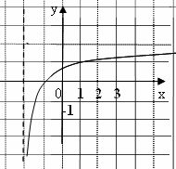 А 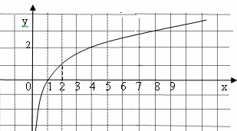 Б

 В 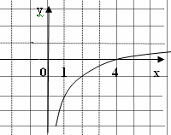 Г

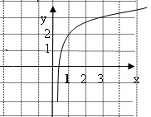 Д

2) Серед наведених функцій укажіть

**I в** спадну **II в** зростаючу

|  |  |  |  |
| --- | --- | --- | --- |
| А | Б | В | Г |
|  |  |  |  |

|  |  |  |  |
| --- | --- | --- | --- |
| А | Б | В | Г |
|  |  |  |  |

3) Порівняйте додатні числа b і с, знаючи що:

**I в** >  **II в** > 

4) Порівняйте з одиницею додатне число а, знаючи, що :

**I в** < 0 **II в** > 0

1. Серед наведених нижче виразів укажіть той, значення якого

**I в** найбільше:  **II в** найменше:

А) ; Б) ; В) ; Г) ; Д) 1.

6) Через яку з даних точок проходить графік функції:

**I в**  **II в** 

А  Б  В  Г  Д 

7) Установіть відповідність між заданими функціями (1–4) та їх областями визначення

**I в** 1)  А  **II в** 1)  А 

2)  Б  2)  Б 

3) В  3)  В 

Д  Д 

8) Серед наведених функцій вкажіть обернену до функції

**I в**  **II в** 

А) ; Б) ; В) ; Г) 

9) Зобразіть схематично графік функції:

**I в**   **II в **

10) Знайдіть ординату додатнє значення абсциси

спільної точки графіків функцій

**I в**  і ** II в ** і  

: